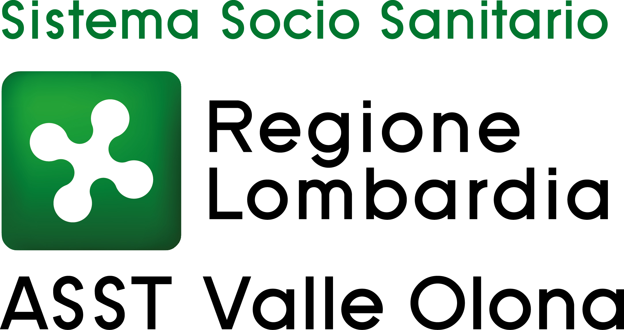 | AZIENDA SOCIO – SANITARIA TERRITORIALE  ASST della Valle Olona  21052 BUSTO ARSIZIO – Via A. Da Brescia, 1  (D.G.R. N. X/4482 del 10/12/2015)

CONCORSO PUBBLICO PER TITOLI ED ESAMI PER LA COPERTURA A TEMPO INDETERMINATO DI N. 1 POSTO DI DIETISTA (AREA DEI PROFESSIONISTI DELLA SALUTE E DEI FUNZIONARI – PROFILI PROFESSIONALI DEL RUOLO SANITARIO – PROFESSIONI TECNICO SANITARIE).

ELENCO DEI CANDIDATI AMMESSI – Deliberazione n. 264 del 7.3.2024

ALFANO ALIDA
ANGELUCCI KAREN
ARALDI FEDERICA
BERNASCONI BARBARA
BOSCHETTI ADELE
BRIGNOLE CECILIA
CAMMALLERI LAURA
CAPUANO FRANCESCA
CARLINI GIULIA
CENTRA MIRELLA
CERCIELLO CHIARA
CHIARI NICHOLAS
COLANGIULI CARMEN
DA PRADA BEATRICE
DE SANTIS FABIO
DEL CAVALLO ERIKA
DELLA BITTA ELENA
DONATI LUCA
DOSI ALESSIA
ESPOSITO LEOPOLDO
FINIZIO EMANUELA
FORNER MICHELA
GENOVESE ALICE
GRANDI ALICE
LANZIERI ANGELA
LINDIRI LIDIA
MAFFINA SARA
MAGLIOCCHETTI VITTORIA
MANDELLI ELISA
MATTEUCCI VIRGINIA
MIELE LUCIA
MODUGNO CARMELA
PACHECO ALDANA CINTHIA DENISSE
PALDINO ANNA
PAPA ANNA MARIA
PARISI CARLOTTA
PASTORELLI GIADA
PRETESE ROBERTA
QUERCETTI DAVIDE
RAFFA GIULIA
ROSSI ARIANNA
SALERNO MARIACHIARA
SCAVELLO SILVIA
SENIA TIZIANO
STAMPI LUCREZIA
TANZARIELLO CARMEN
TRECCANI ALESSANDRA
VILLA MORGANA

DIARIO PROVE

Le prove del Concorso Pubblico (prova scritta e prova orale) si svolgeranno in un’unica giornata martedì 28 maggio 2024 a partire dalle ore 9.30 presso le aule “Suor Bianca” e “B” – piano terra - del Padiglione Scuole e Formazione Permanente del Presidio Ospedaliero di Busto Arsizio.

Ai candidati non sarà dato ulteriore avviso; la presente pubblicazione sul sito ha valore di notifica ad ogni conseguente effetto legale (ex art. 32 legge 69/2009). La mancata presenza nel luogo, giorno e ora indicato sarà considerata come rinuncia alla partecipazione al concorso, qualunque sia la causa dell’assenza, anche se indipendente dalla volontà del candidato.

I candidati dovranno presentarsi in sede di identificazione muniti di documento di identità allegato tramite upload alla domanda di concorso.

Si ricorda ai candidati che durante la prova non potranno tenere con sé: appunti, testi di Legge, telefoni, palmari, tablets o altra strumentazione similare, pena annullamento della prova. Dal momento in cui il candidato sarà registrato nell’apposito elenco, non potrà uscire dall’edificio sino al termine della prova, pena esclusione dalla stessa.

Si invitano i candidati aventi diritto a formulare esplicita richiesta di eventuali ausili o tempi aggiuntivi per sostenere le prove d’esame all’Ufficio Concorsi almeno 5 giorni lavorativi prima delle prove tramite e-mail all’indirizzo protocollo@pec.asst-valleolona.it.

La prova orale si svolgerà sempre il giorno 28.5.2024 a partire dalle ore 13.30 presso le aule “Suor Bianca” e “B” - piano terra - del Padiglione Scuole e Formazione Permanente del Presidio Ospedaliero di Busto Arsizio.

Gli esiti della prova scritta e della valutazione dei titoli saranno resi noti ai candidati mediante pubblicazione sul sito internet aziendale.

Ai candidati non sarà data ulteriore comunicazione e pertanto la pubblicazione sul sito ha valore di notifica a tutti gli effetti.

I candidati ammessi ad accedere all’edificio dovranno:
- utilizzare il gel igienizzante per la sanificazione delle mani messo a disposizione;
- raggiungere la postazione per lo svolgimento della prova seguendo le indicazioni del personale addetto;
- mantenere sempre il distanziamento interpersonale e indossare correttamente il dispositivo di protezione delle vie aeree laddove previsto.

L’uso dei dispositivi di protezione delle vie aeree non è più obbligatorio pur rimanendo fortemente raccomandato in situazioni di affollamento mentre permane l’obbligo per tutti coloro che presentino sintomatologia respiratoria.

Per eventuali ulteriori informazioni, si prega di contattare l’Ufficio Concorsi al n. 0331-699.209 dal lunedì al venerdì dalle 10 alle 12.30.

Sono fatte salve eventuali e diverse disposizioni che dovessero intervenire in relazione allo stato epidemiologico regionale e nazionale.

Busto Arsizio, 6 maggio 2024

IL DIRETTORE GENERALE
(F.to Dr. ssa Daniela Bianchi)

